ВЕСЕЛЫЕ СТАРТЫ!
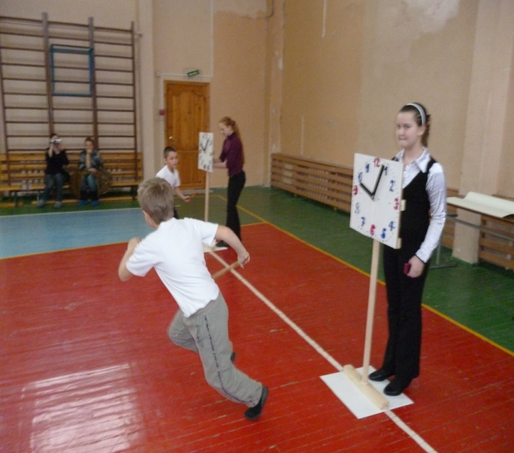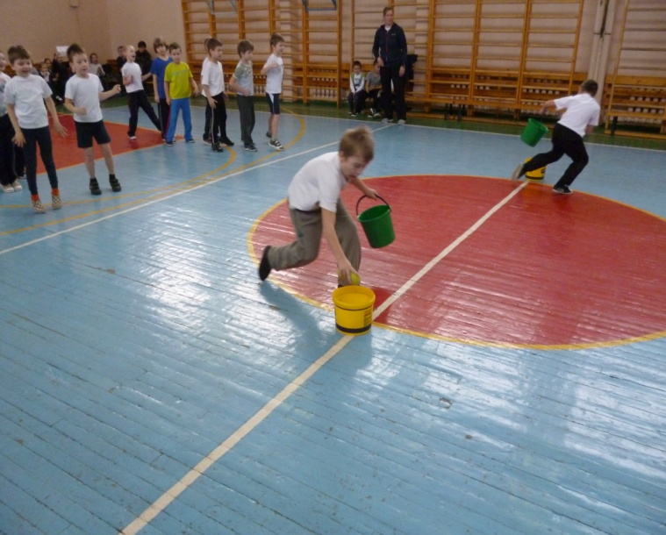


Здоровье, сила, ловкость-
Вот спорта пламенный завет
Покажем нашу дружбу, смелость
Веселым стартам шлем привет!

